ACTIVIDAD REFLEJARTE CURSO 2023
1º ACTIVIDAD ANTES.
Esta actividad la realizamos en clase en dos sesiones antes de ir a Santander (diciembre 2022) para ver in situ la propuesta de espacio expandido de Damián Ortega. En esas sesiones de motivación se planteó al alumnado que trajesen objetos que tuvieran algún significado para ellos, pero que contasen con que se iban a desmontar y usar sus piezas.
¿Por qué han elegido ese y no otro? La elección de los objetos salvo en casos contados ha sido más arbitraria que consciente. Objetos improvisados o rotos. Algunos alumnos ya habían desmontado anteriormente y han elegido rápidamente. Otros aportaron objetos con posterioridad, cuando han visto lo que llevan sus compañeros. ¿Qué tiene de especial para ellos y sus familias? Parece que las familias sólo aportan el consentimiento en cuanto qué pueden o no desmontar. La mayoría traen tecnología, muchos móviles y mandos de videojuegos. Un alumno aporta su primer móvil y cuenta toda una historia, de cómo cuando vino a vivir a España se trajo ese mismo móvil, el que fue su primer teléfono. ¿Cómo ha sido el proceso y qué emociones han surgido? En algunos casos surgen recuerdos de la infancia o bien una historia inventada casi instantánea, improvisada.

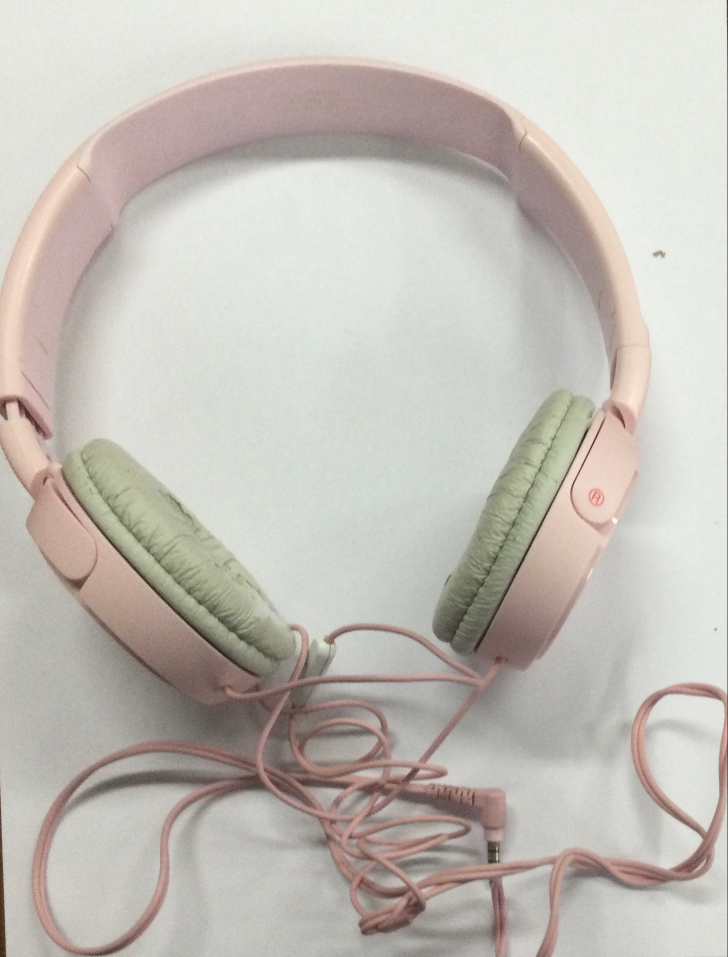 | 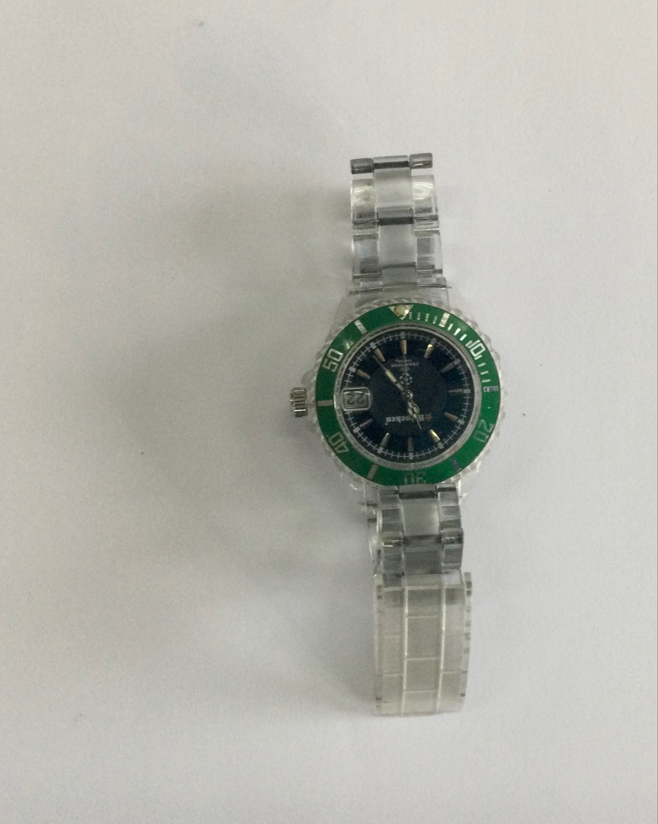 | 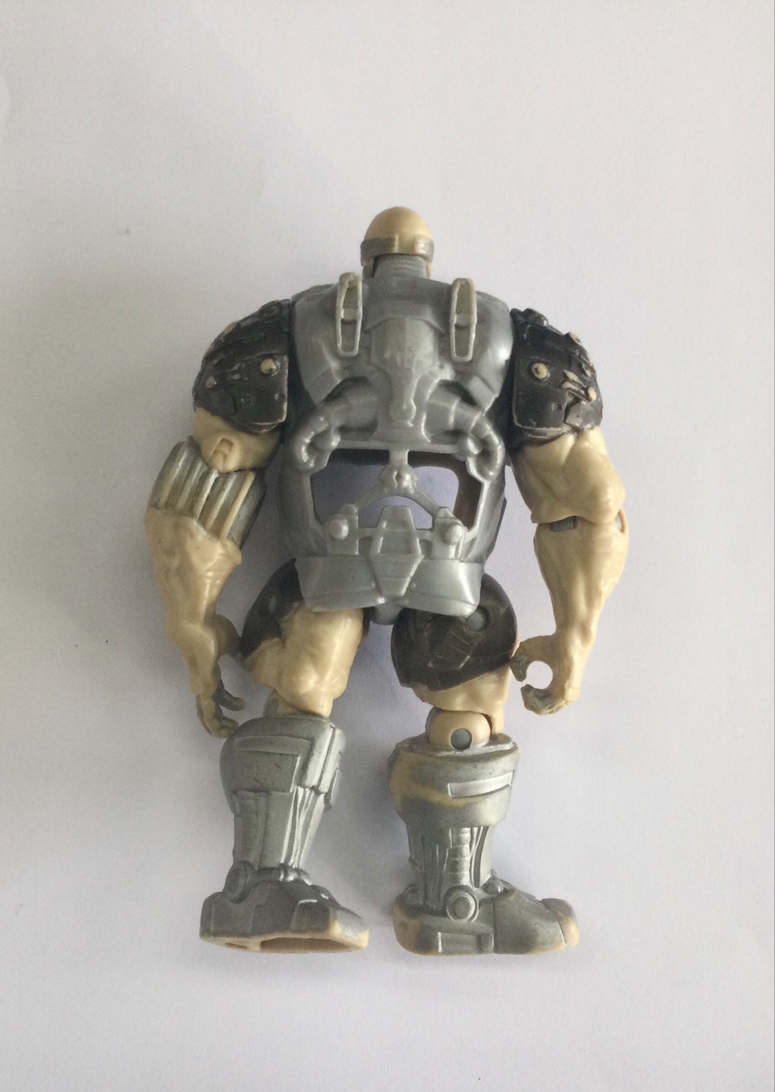
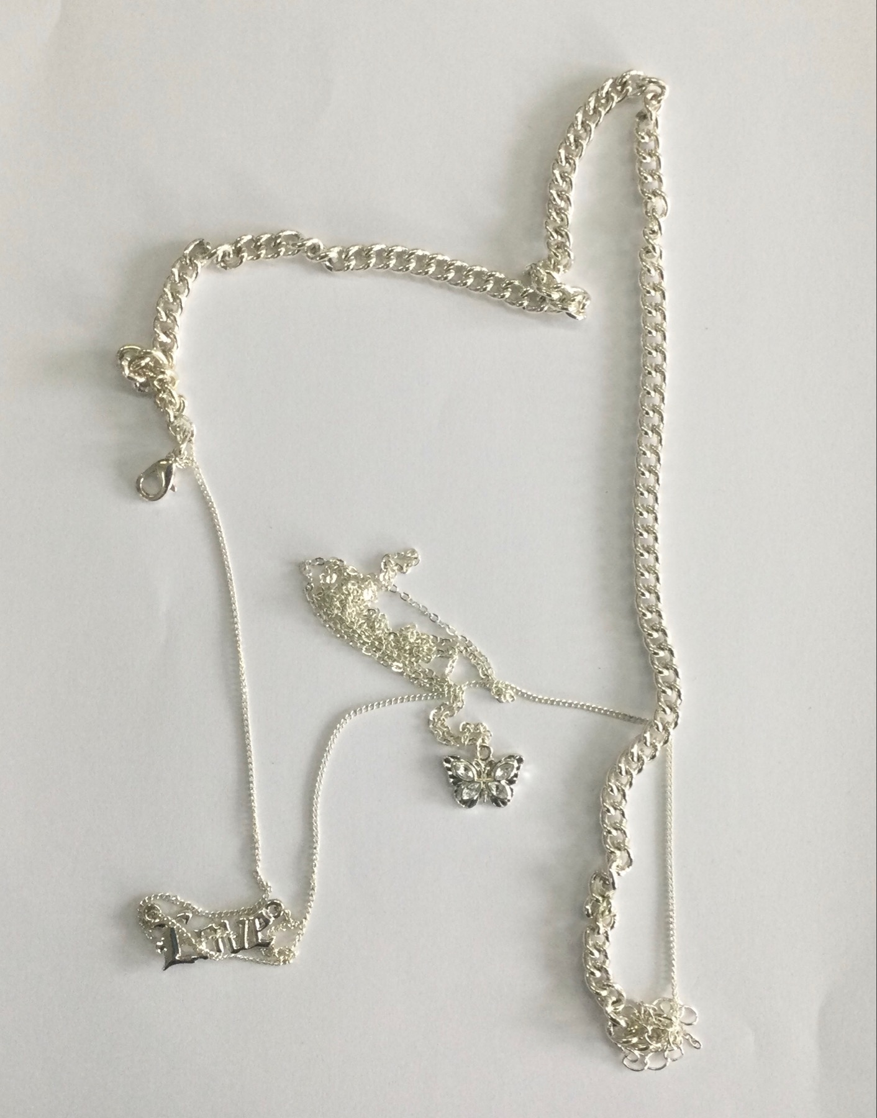 | 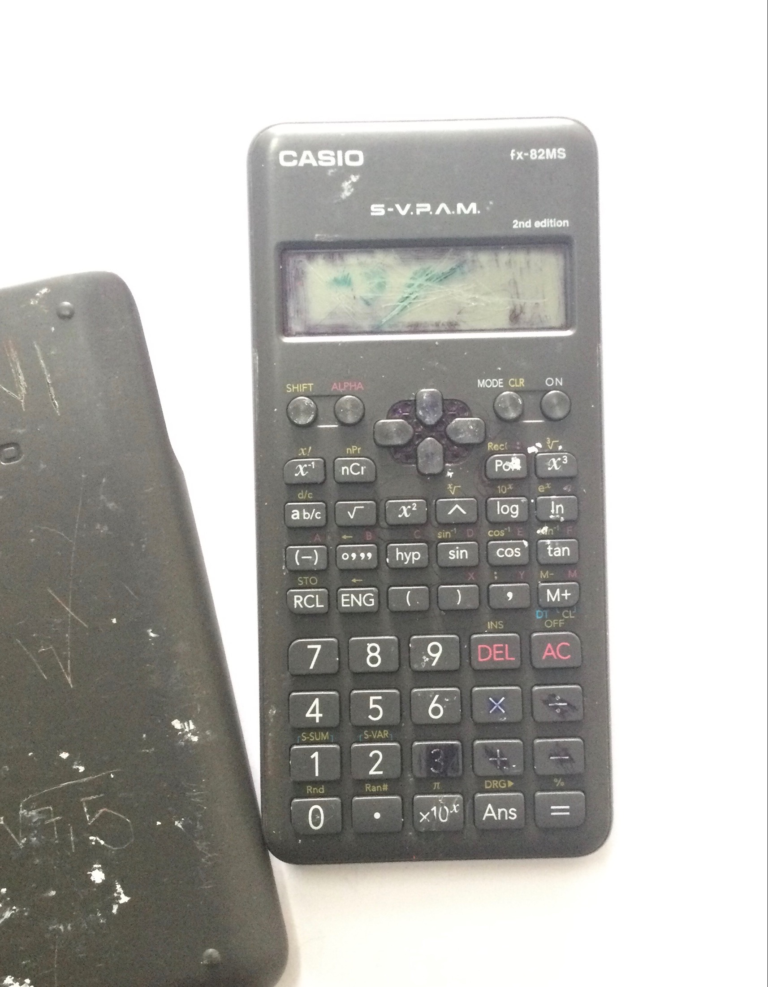 | 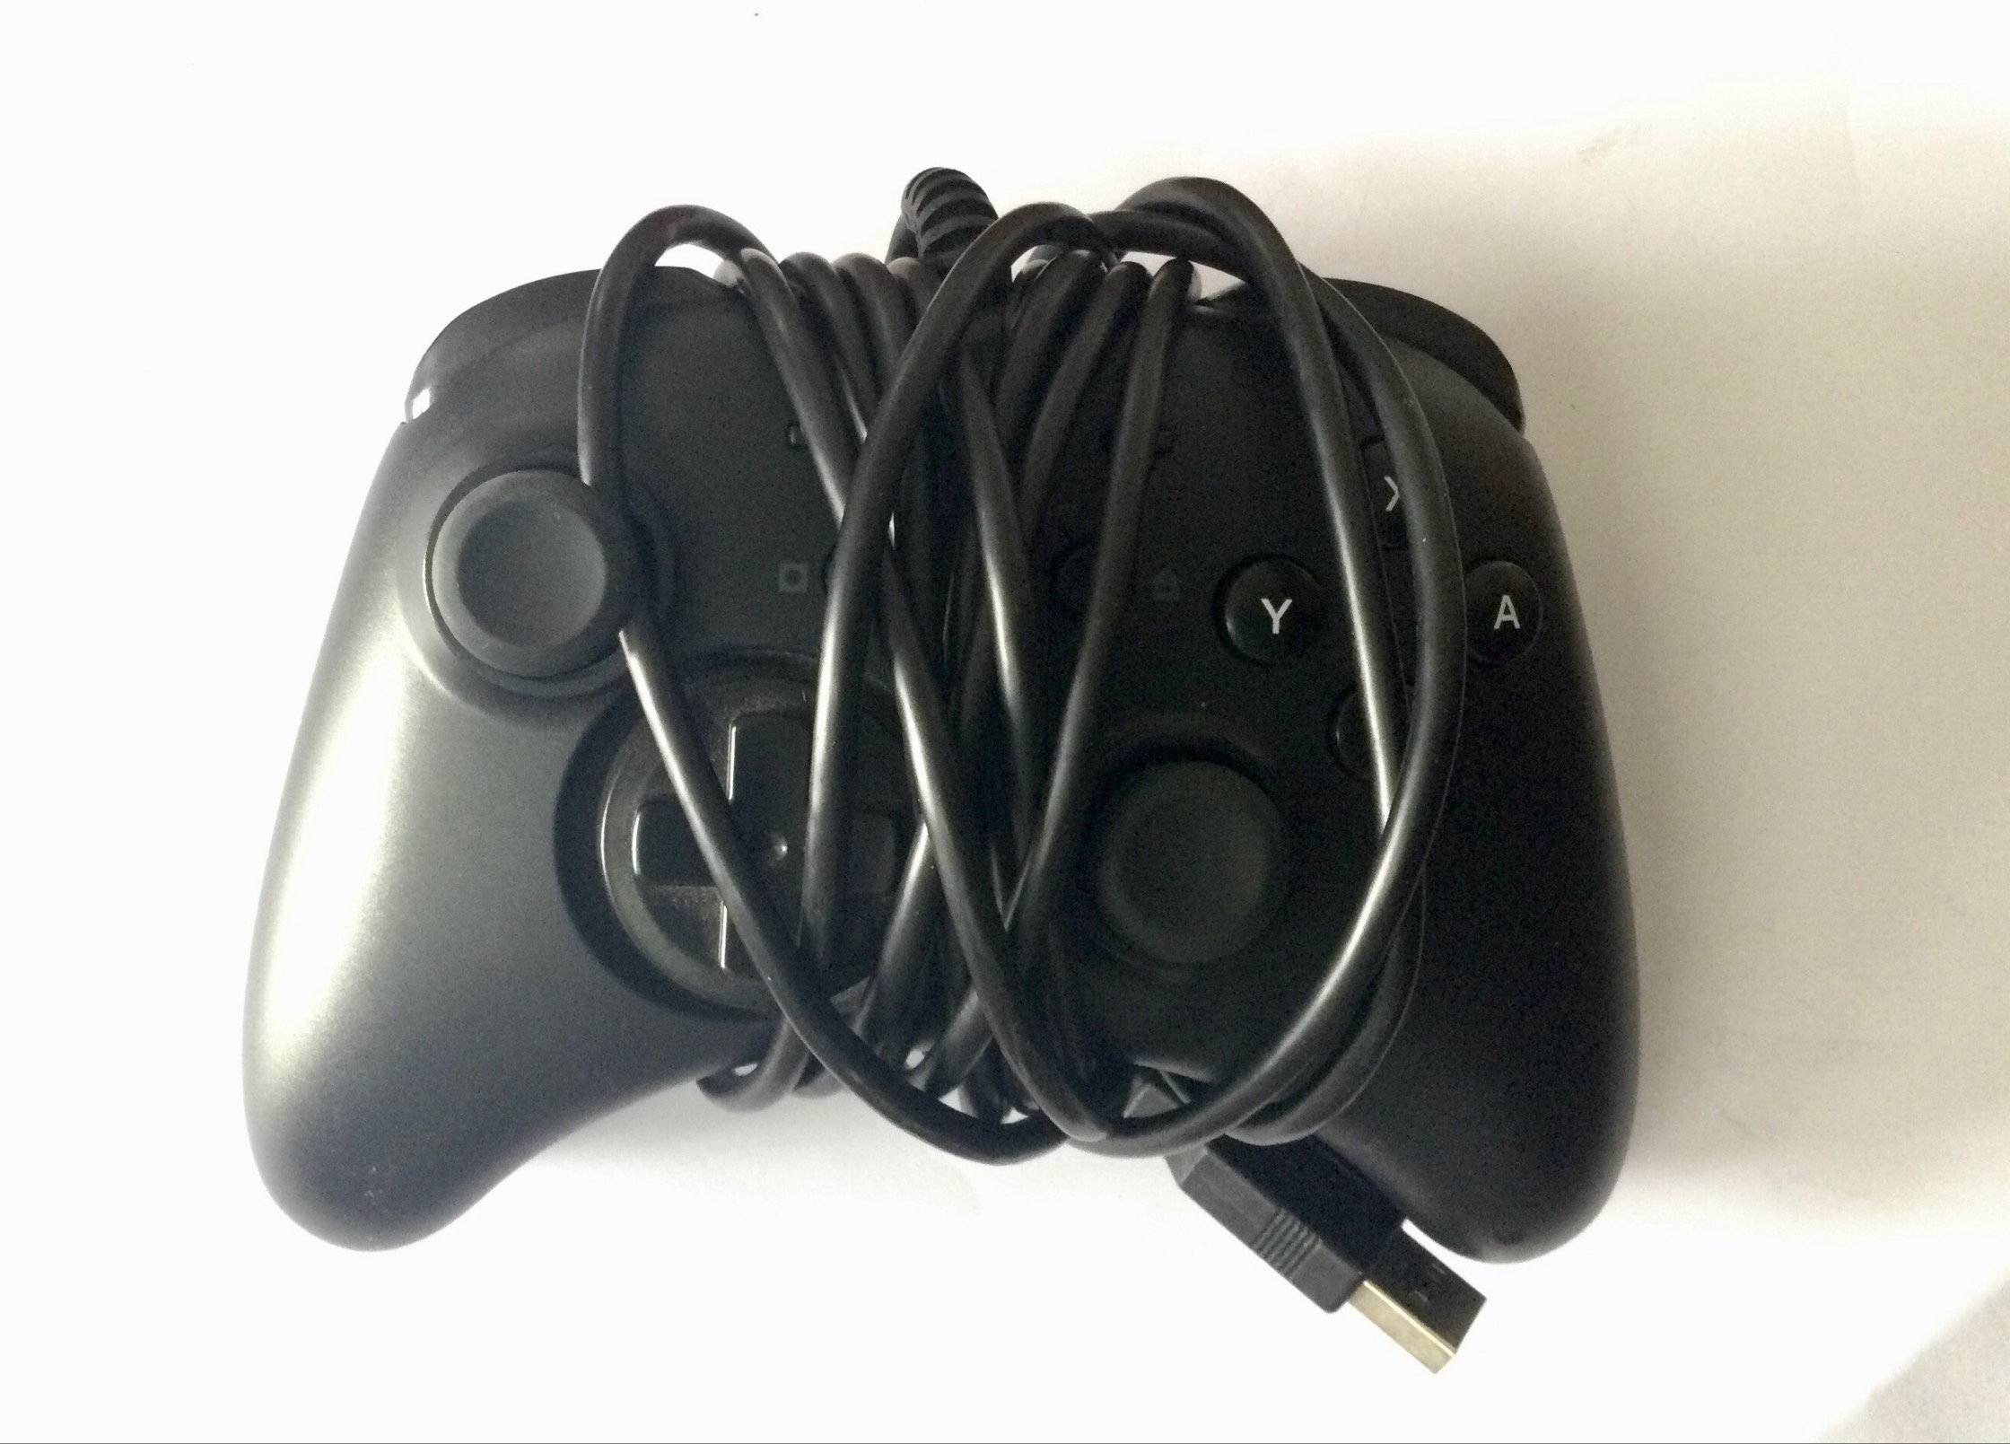

2º ACTIVIDAD DURANTE LA EXPERIENCIA CON LA VISIÓN EXPANDIDA DE DAMIÁN ORTEGA.
Durante la exposición, han entablado un diálogo con la persona encargada de guiarnos por la sala y ubicarnos dentro de la obra de Damián Ortega. Las preguntas que se lanzaban al aire eran recibidas por los alumnos de forma dinámica y positiva. Hay que recalcar el impacto visual que supone una instalación, sobre todo cuando no están acostumbrados a visitar museos de arte moderno.
Si han relacionado el trabajo previo una vez visualizada la obra. Algunos alumnos que no habían aportado el objeto en la primera parte, bien por falta de motivación o dudas ante la elección en el "antes", una vez hecha la visita parece que se han decidido más fácilmente.
Han empezado a hacer conexiones entre la obra y los objetos, viendo las posibilidades creativas. La expresión de sus ideas, siempre en grupo, contribuyen y motivan a aquellos alumnos más introvertidos o tímidos. Se siente una cierta necesidad o urgencia en el desmontar de los objetos. Se ha despertado la curiosidad en cómo serán por dentro y en el factor lúdico de la actividad.
3º ACTIVIDAD DESPUÉS: PROCESO DE CREACIÓN Y RESUTADOS.
Esta tercera fase comienza, en general, con una mayor curiosidad e implicación. Cuando anteriormente hablaron sobre los objetos que traían, hubo una puesta en común en la que pudimos tocar, coger, observar y entablar un diálogo a través de los mismos. Con lo cual, el momento de abrir y desmontar se comienza con cierto entusiasmo. Solo dos alumnos traen su propio material, a sabiendas que sus objetos necesitan destornilladores de precisión. No es la primera vez que desmontan objetos y se ve tanto en la destreza como en el objeto aportado, más complejo. El resto nos apañamos con material pedido al departamento de tecnología y acabamos compartiendo según las necesidades. Individualmente van desmontando y pegando las piezas en un papel continuo, como una disección que pudiéramos volver a montar, no se olvidan de un tornillo minúsculo o una tecla que luego, aún no sabemos cómo, deberemos instalar. Y como era de esperar, piezas que cuesta abrir, imposibles a priori de despiece, y pasan de mano en mano con una única misión …. ayudar a su compañera/o a que siga en el proceso. Con destreza o fuerza y algún que otro corte con el cúter, todos los objetos acaban desmontados y clasificados. Han perseverado durante dos-tres sesiones. Ahora queda utilizar las partes que antes conformaban el todo. En el intervalo y antes de seguir con el proyecto, se propone una actividad que ayuda al proceso creativo. Metáforas visuales con las piezas, IDEOGRAMAS en los que combinar dibujos sencillos y objetos pequeños como tornillos, muelles, placas o teclas de un teclado. En las fotografías adjuntas muestro algunos ejemplos.
¿Y ahora? ¿Qué se hace con todas esas piezas? Desde el principio decidimos respetar lo individual, es decir, no mezclar las piezas, diferenciar bien a quién pertenecía cada objeto, aunque se ayudasen y colaboraran unos con otros en el proceso. Pues se dieron cuenta que para desatornillar o hacer palanca no siempre se puede sin ayuda. Con lo cual, se comienza a utilizar tanza transparente para unir a modo de cadenetas las piezas. Se decide en grupo que no importa el orden siempre y cuando cada cadeneta contenga sus partes. Se disponen en listones.
A continuación, fotos del proceso y resultado de nuestra personal visión expandida.

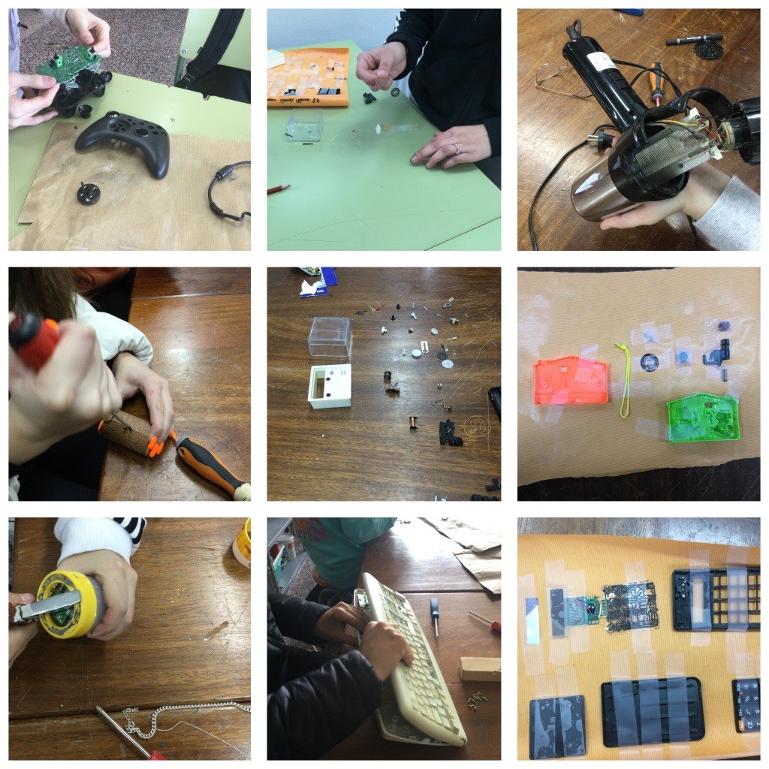

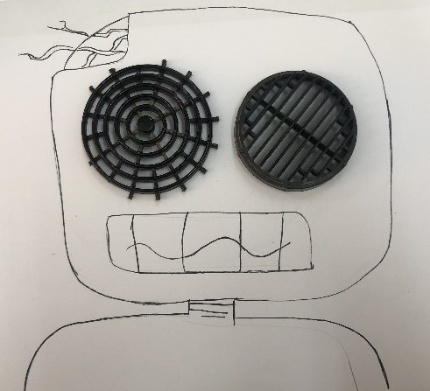 | 